Γεια σας παιδιά!
Εύχομαι να είστε όλοι και όλες καλά και να μένετε στο σπίτι ασφαλείς! . Αυτή τη βδομάδα, μπορείτε, μαζί με τις άλλες σας δραστηριότητες, να εργαστείτε και στη Γεωγραφία! Ας δούμε τι θυμάστε από αυτά που έχουμε μελετήσει μαζί στο σχολείο!
Οι εργασίες χωρίζονται σε τρία μέρη, το Μάθημα 1, 2 και 3. Έτσι μπορείτε να τις μελετήσετε σταδιακά (π.χ. αφιερώνω λίγο χρόνς, δύο φορές τη βδομάδα). Αν σας παίρνουν περισσότερο χρόνο, τότε μπορείτε να τις χωρίσετε σε πιο πολλά μέρη.
Για όσους και όσες θέλουν, μπορούν να βρουν τα βιβλία της Γεωγραφίας, τα οποία ίσως να βρίσκονται στο σχολείο, στον σύνδεσμο http://archeia.moec.gov.cy/sd/244/geografia_b_dim.pdf .
Καλή δουλειά λοιπόν!

Οι χώροι του σχολείου μας
Μάθημα 1
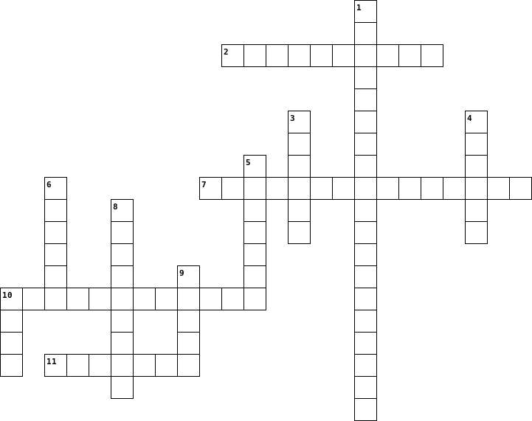
Παίζουμε και θυμόμαστε ποιοι είναι οι διάφοροι χώροι του σχολείου μας!

Οριζόντια  2. Από εδώ δανειζόμαστε βιβλία ή καθόμαστε για να διαβάσουμε ήσυχα.  7. Χώρος εργασίας των εκπαιδευτικών του σχολείου. (2 λέξεις)  10. Χώρος ξεχωριστός για κορίτσια και για αγόρια.  11. Από εδώ μπορεί κάποιος να μπει στον χώρο του σχολείου μας. |  | Κατακόρυφα  1. Σ'αυτές κάνουμε τα περισσότερα μαθήματά μας. (2 λέξεις)  3. Μεγάλος ανοικτός χώρος όπου αθλούμαστε.  4. Τις χρησιμοποιούμε για να πάμε από το ισόγειο στον πρώτο όροφο και το αντίθετο.  5. Από εδώ αγοράζουμε ό,τι χρειαζόμαστε για να φάμε και να πιούμε.  6. Μεγάλη αίθουσα όπου κάνουμε διάφορες εκδηλώσεις.  8. Τον διασχίζουμε για να πάμε από τη μία αίθουσα στην άλλη.  9. Χώρος στην αυλή με φυτά, συνήθως στο μπροστινό μέρος του σχολείου.  10. Ανοικτός χώρος όπου περνούμε τα διαλείμματά μας.

- Στις φωτογραφίες φαίνονται οι χώροι ενός σχολείου.
Μάθημα 2
- Ονομάζω τον κάθε χώρο (το σταυρόλεξο θα με βοηθήσει να θυμηθώ χρήσιμο λεξιλόγιο).
- Περιγράφω πώς είναι ο κάθε χώρος (Τι σχήμα έχει; π.χ. μεγάλος/μικρός, ανοικτός/κλειστός, στεγασμένος, κ.ά.).
______________________________  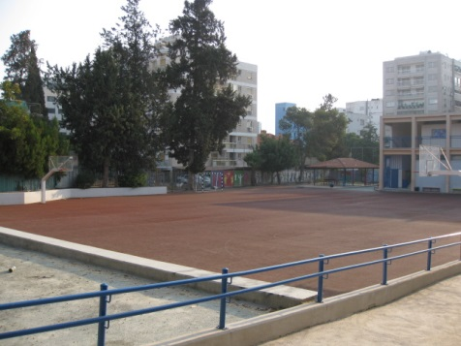  ______________________________  ______________________________  ______________________________ | ______________________________  ______________________________  ______________________________  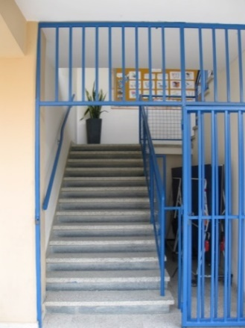  ______________________________ | ______________________________  ______________________________  ______________________________  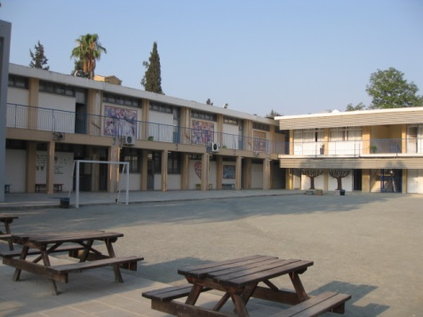  ______________________________
______________________________  ______________________________  ______________________________  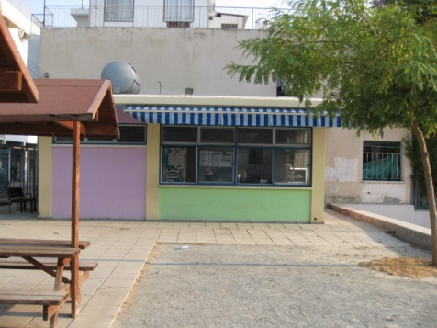  ______________________________ | ______________________________  ______________________________  ______________________________  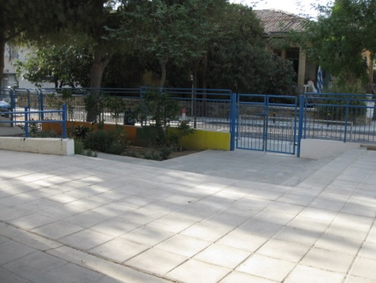  ______________________________ | ______________________________  ______________________________  ______________________________  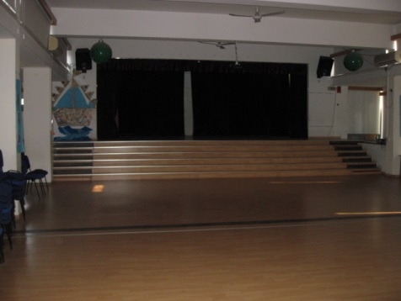  ______________________________
______________________________  ______________________________  ______________________________  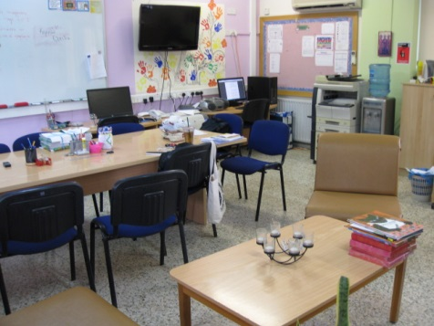  ______________________________ | ______________________________  ______________________________  ______________________________  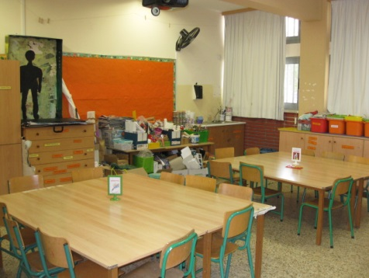  ______________________________ | 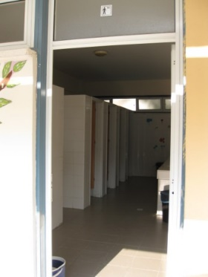  ______________________________  ______________________________  ______________________________  ______________________________

- Επιλέγουμε τέσσερις χώρους του σχολείου μας (από το σταυρόλεξο) για να τους ζωγραφίσουμε πιο κάτω. Στη συνέχεια τους περιγράφουμε.
Μάθημα 3
- Τι δραστηριότητες κάνουμε στον χώρο αυτό; (μάθημα, παίζουμε, ψωνίζουμε, κ.ά.)
- Σε ποιο μέρος του σχολείου βρίσκεται; (π.χ. μπροστινό/πίσω μέρος, ισόγειο, πρώτος όροφος, δίπλα/κοντά σε τι;, κ.ά.)
- Τι υπάρχει εκεί; (καρέκλες, θρανία, φυτά, πλακόστρωτο, παιχνίδια, κ.ά.)
…………………………………………………………………  …………………………………………………………………  …………………………………………………………………  ………………………………………………………………… | …………………………………………………………………  …………………………………………………………………  …………………………………………………………………  …………………………………………………………………
…………………………………………………………………  …………………………………………………………………  …………………………………………………………………  ………………………………………………………………… | …………………………………………………………………  …………………………………………………………………  …………………………………………………………………  …………………………………………………………………

